HASSAS ALAN VE ÇEVRE BİLGİSİ

Kocaali; Sakarya İlinin kuzey doğusunda, Melen Çayı’nın batısında, Karadeniz kıyı şeridinde konumlanan, masmavi engin deniziyle, uçsuz bucaksız kumsalıyla, misler gibi kokan zambaklarıyla, bembeyaz karların arasında açan kardelenleriyle, köpüklü dalgaların arasına karışan dereleriyle, yemyeşil vadileriyle, Çam Dağı Kestane Balıyla, Maden Deresiyle, balığı ve fındığıyla büyüleyici resital sunan bir ilçedir. Batısında Karasu, doğusunda Akçakoca, güneyinde Hendek, Kuzeyinde ise Karadeniz bulunmaktadır. Kocaali’nin doğusundan denize dökülen Melen Çayı, Marmara Bölgesi ile Karadeniz Bölgesi’nin birbirinden ayırmakta ve Sakarya ve Düzce arasındaki il sınırını da belirlemektedir. 20 km uzunluğunda kumsala sahiptir. Kocaali, sahip olduğu ılıman iklimi, ziraata uygun verimli tarım arazileri, Çam Dağı’nın gür ormanları, zengin su kaynakları, fındık bahçeleri ve Melen Çayı’nın sağladığı avantajlarla eski tarihlerden itibaren insanoğlunun yaşamayı tercih ettiği bir yöredir. Karadeniz Sahil Yolu’nun ana güzergâhında konumlanan Kocaali, fındık üretiminde Sakarya’da ilk sırada yer almaktadır. Denizi, sahili, akarsu ve ormanlarıyla son yıllarda yükselen bir turizm potansiyeli göstermektedir.

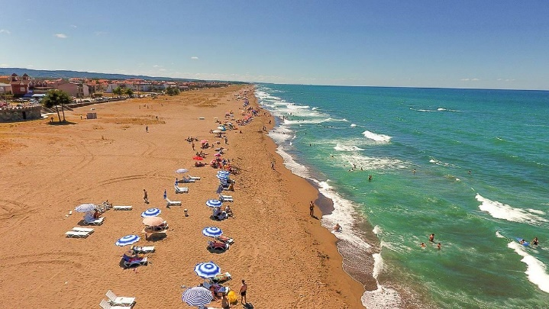
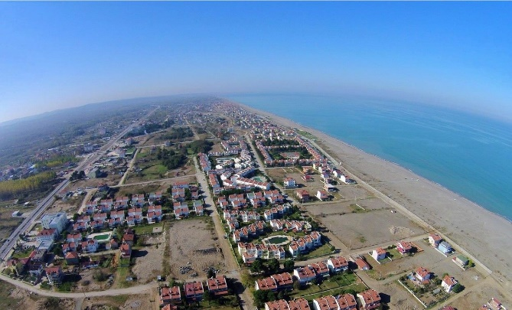

Kum Zambakları: Kocaali sahiline renk katan kum zambakları, Dünya Doğayı Koruma Birliğince koruma altına alınan endemik bitki türleri arasında yer alıyor. Yaz aylarında Kocaali sahilinde etkileyici manzara oluşturan kum zambakları, beyaz renkli çiçekleri ve kokusuyla hayranlık uyandırıyor.

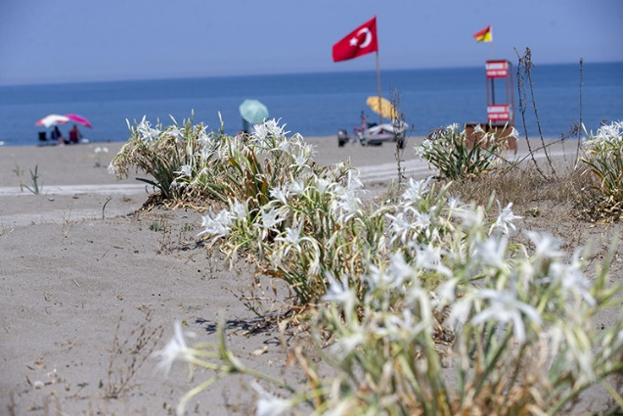 | 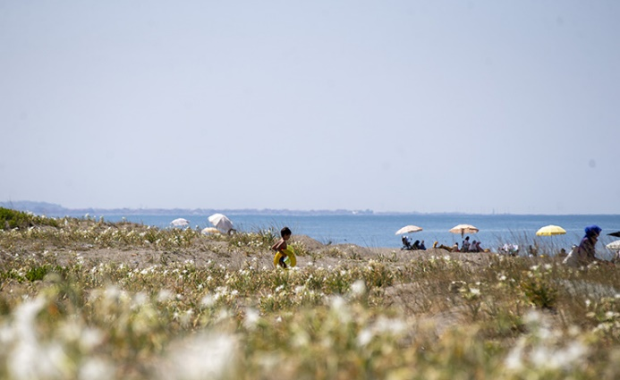

Maden Deresi ve Şelalesi: Doğa severler için güzel bir alternatiftir. Derenin sesini dinleyerek, yeşile bürünmüş bir çevrede yürüyüşler yapmak ve güzel bir kır sofrası kurmak için ideal bir yerdir.
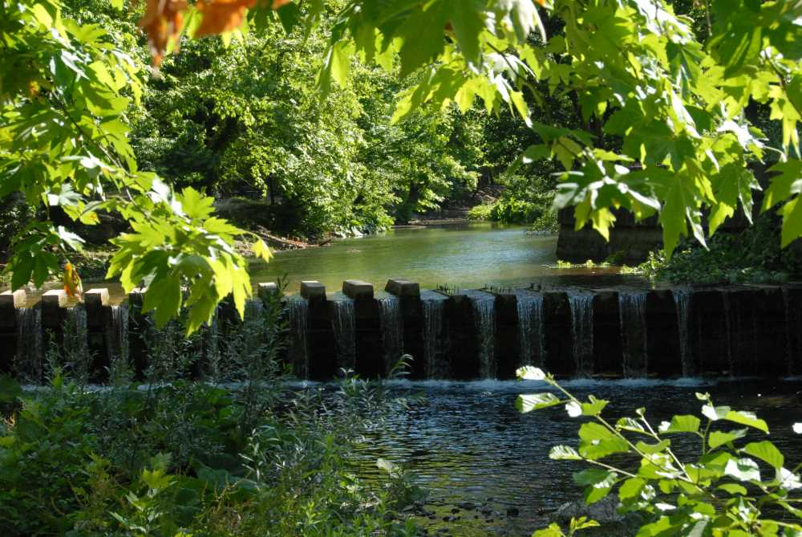 | 